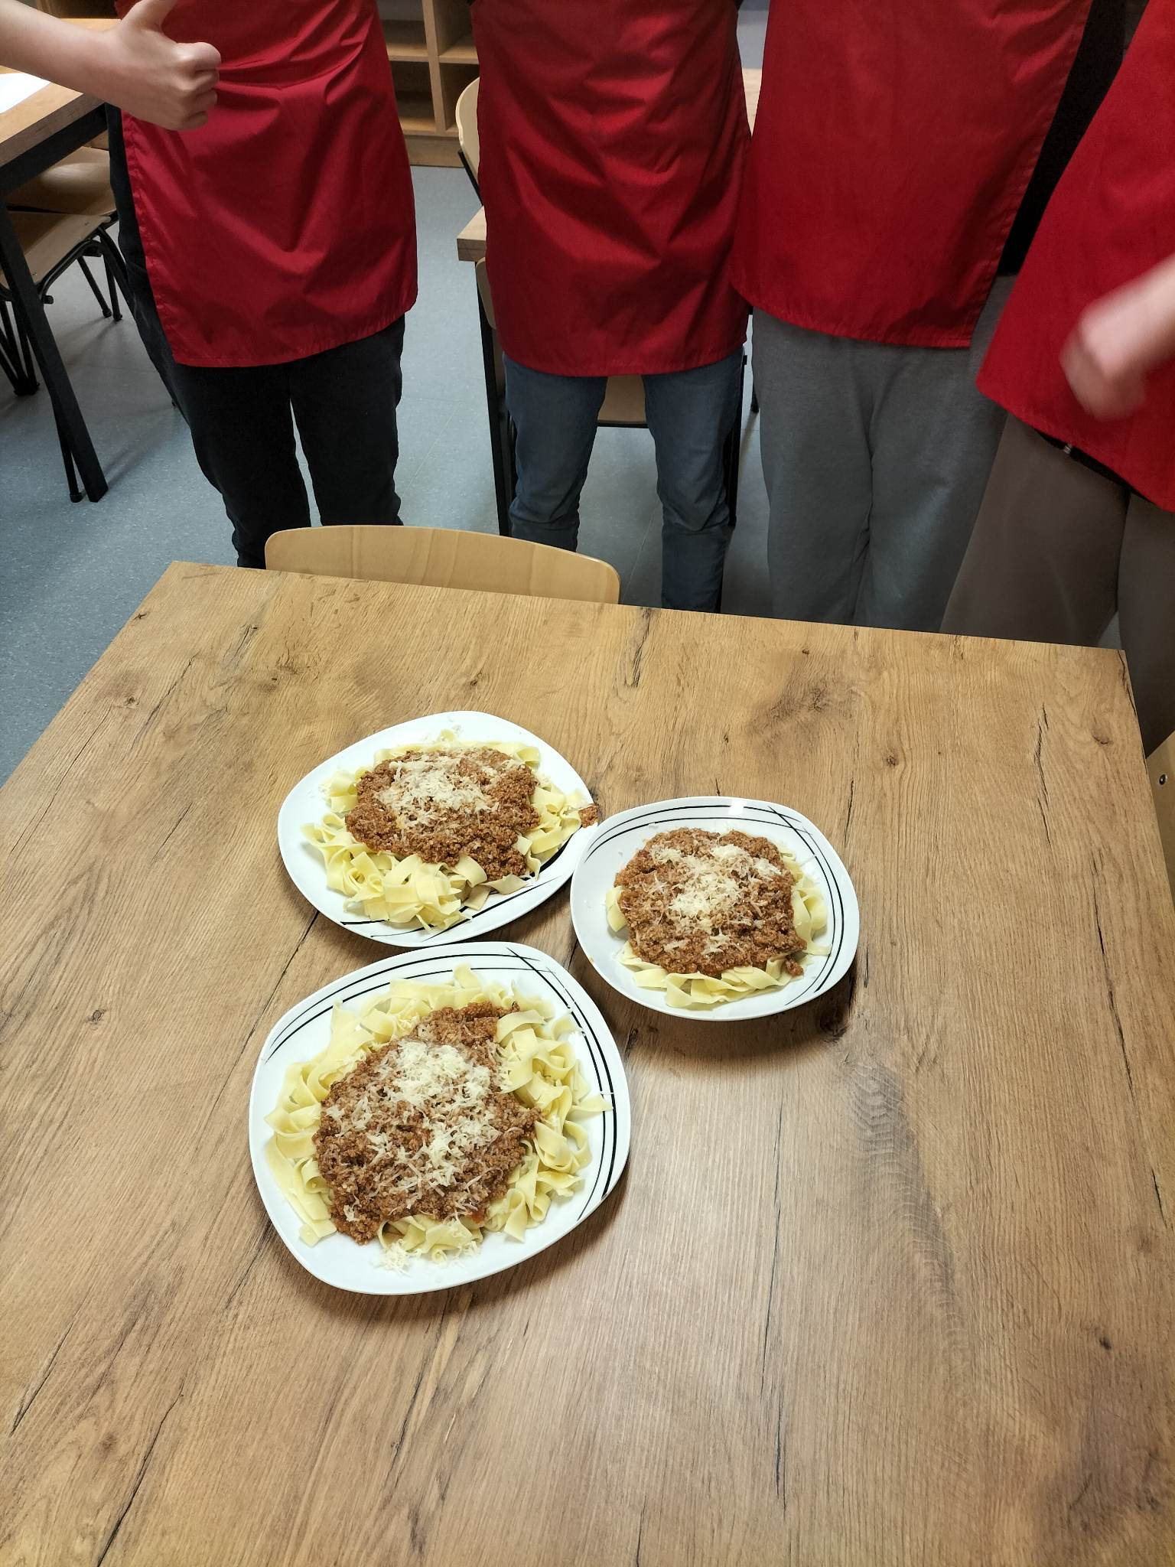Spaghetti Nic Tylko Wsuwać🍝

Składniki:

» 1 opakowanie sosu bolońskiego

» 1 opakowanie makaronu

» 2 opakowania mięsa mielonego

» rozsądna ilość startego sera

Przygotowanie:

* Makaron przygotować zgodnie z informacją na opakowaniu
* Usmażyć mięso mielone
* Dolać sos boloński
* Na talerzu podać z makaronem i startym serem